LFSA 1995-2995/6/7
Dossier de Stage
  - Réaliser un stage en entreprise
  - Guide en 5 étapes
Ce dossier reprend les 5 étapes pour réaliser un stage en entreprise :
- Convention de stage
- Validation de la convention
- Stage et évaluation
- Rapport de stage
- Présentation orale

Annexes :
- Bourses à l’étranger
- Avenant à la convention

Introduction 1
Pourquoi et quand réaliser un stage ? 2
5 étapes pour réaliser son stage 3
Les 5 étapes 6
Étape 1 : Convention et analyse de risque 7
1. Définition du stage 8
2. L’étudiant 8
3. Encadrement du stage par l’EPL 9
4. L’entreprise accueillant l’étudiant 9
5. Le projet du stage 11
6. Confidentialité & Propriété intellectuelle 13
7. Dispositions légales 14
8. Analyse des risques 16
Étape 2 : Validation de la convention 20
Étape 3 : Stage et évaluation 22
Grille d’évaluation du maître de stage 23
Grille d’auto-évaluation du stagiaire 25
Étape 4 : Rapport de stage 27
Volet I : Rapport de stage (4000 – 5000 mots max = +/- 10 Pages) 28
Volet II : Executive summary (1000 mots max = +/- 2 Pages) 28
Grille d’évaluation du rapport de stage 29
Étape 5 : Présentation du stage 30
Horaire d’une session de présentation des stages 31
Grille d’évaluation des présentations de stage (jury) 32
Annexes 34
Avenant à la convention de stage 35
Bourses de stages à l’international 36

Introduction
Pourquoi et quand faire un stage ?
Les 5 étapes pour réaliser son stage

Pourquoi et quand réaliser un stage ?
Le dispositif des stages en entreprise a été mis en place pour les étudiants ingénieurs civil en deuxième année de master dans le but de leur faire découvrir et expérimenter les différentes facettes du métier d’ingénieur.
Combien de temps dure un stage en entreprise ?
La durée minimale d’un stage est de 9 semaines, soit 45 jours ouvrables, à temps-plein.
Quand faire son stage ?
Les étudiants GC doivent réaliser leur stage dans le courant de Q2 (1ère année de master).
Les autres étudiants peuvent réaliser leur stage :
- Entre février et avril de la 2ème année de master (Q4)
- Durant les vacances d’été entre la 1ère et la 2ème année de master (Q2-Q3).
Quel projet pour le stage ?
Le stage doit nécessairement contribuer à un projet concret au sein de l’entreprise et en lien direct avec la spécialité de l’étudiant (projet de R&D, de suivi de chantier, d’amélioration de procédé de production, de maintenance qualité, de logistique, de sécurité, de gestion,...).
Le projet de stage est-il gravé dans le marbre ?
En fonction des contraintes ou des opportunités de l’entreprise, des possibilités d’aménagement du temps de stage sont possibles pour autant que ça ne perturbe pas le reste du programme de l’étudiant. Pour cela, nous renvoyons à la première annexe de ce dossier « Avenant de convention de stage ».
Quand entreprendre les premières démarches ?
La période idéale pour entreprendre les premières démarches se situe durant le premier quadrimestre de la première année de master (Q1). En effet, nous conseillons vivement à l’étudiant voulant entreprendre un stage (excepté l’étudiant GC) d’aménager son programme afin que Q3 et Q4 soient suffisamment libres pour réaliser un TFE et un stage.
Par exemple, l’étudiant pensera à prendre un maximum de ses cours à option en Q2 afin de libérer Q3 de l’équivalent de 10 ECTS. Il pourra ainsi démarrer son TFE en toute quiétude et faire son stage en Q4.

5 étapes pour réaliser son stage
Réaliser un stage en entreprise se fait en cinq étapes. Une fois le stage trouvé et les contacts pris avec l’entreprise, l’étudiant doit suivre l’agenda suivant. Attention, les deadlines varient selon la période durant laquelle l’étudiant souhaite réaliser son stage.
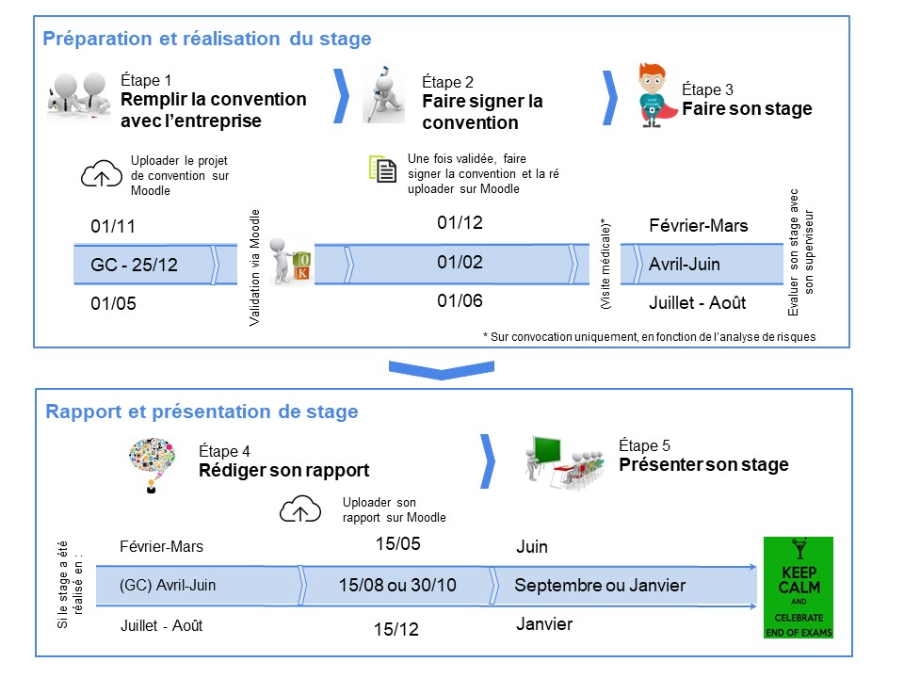
Étape 1 : Remplir les papiers de convention de stage et d’analyse de risques
Cette étape consiste en un travail administratif nécessaire à la réalisation du stage. L’étudiant et l’entreprise doivent compléter la convention de stage ainsi que la fiche d’analyse de risques reprises dans la partie « Étape 1 » de ce dossier.
La convention et l’analyse de risque (pages 8 à 19) doivent être complétées et chargées sur le site du cours Moodle (code du cours: LFSA 1995-2995/6/7) selon le calendrier repris ci-dessous :
- si le stage se déroule en février-mars : 1er novembre ;
- si le stage se déroule entre avril et juin : 25 décembre ;
- si le stage se déroule entre juillet et septembre : 1er mai ;
- si le stage se déroule à l’étranger les échéances pour postuler pour une bourse sont les 25 décembre et 30 mars (cf. Annexe ‘Bourses de stages à l’international’).
Il existe également des bourses permettant de réaliser des stages à l’étranger. Pour cela, nous renvoyons à la deuxième annexe de ce document (« Bourses pour un stage à l’étranger »).
Étape 2 : Valider et signer la convention de stage
La convention et l’analyse de risques (pages 8 à 19) sont soumises à la validation par le responsable académique de l’EPL. La validation se fera via la plateforme Moodle et l’étudiant sera amené à corriger les documents pendant un mois s’ils s’avèrent incomplets. La convention et l’analyse de risque sont validées si les critères suivants sont remplis :
- Les intervenants sont identifiés (stagiaire, maître de stage et lieu du stage) – points 2, 3 et 4 ;
- Un projet et un agenda de stage sont fournis – point 5 ;
- Les intervenants (stagiaire, maître et lieu de stage) et les risques sont identifiés dans la fiche de risque (cadres 1 et 3, et grille à cocher) ;
Une fois la convention de stage et l’analyse de risques validées par la cellule des stages EPL, l’étudiant est invité à faire signer la convention (les 13 pages de la section 1) par les trois intervenants (maître de stage, responsable académique des stages et stagiaire) et à réuploader cette version signée sur Moodle au plus tard, le :
- 1er décembre si le stage se déroule en février-mars ;
- 1er février, si le stage se déroule entre avril et juin ;
- 1er juin, si le stage se déroule entre juillet et septembre.
L’étudiant pensera à garder une version pour lui et à en envoyer une à l’entreprise qui l’accueille.
Attention : en vertu de l’obligation de surveillance santé pris en charge par l’UCL, l’étudiant devra, si la médecine du travail le juge nécessaire, se présenter pour une visite médicale avant son entrée en fonction au sein du stage.
Étape 3 : Faire son stage en entreprise et l’évaluer
A la fin du stage, le maître de stage et le stagiaire sont invités à évaluer les acquis du stage, chacun de leur point de vue au moyen des fiches d’évaluation du stage fournies dans la section « Étape 3 » de ce dossier. Il y a une fiche pour le maître de stage et une pour le stagiaire.
Ils conviendront ensuite d’un entretien pour échanger sur leurs perceptions respectives afin d’expliciter la grille et s’accorder de part et d’autre sur les pistes de progrès. Ces deux grilles d’évaluation complétées et signées à l’issue de l’entretien seront jointes par l’étudiant à son rapport de stage (voir section « Étape 4 ») pour information.
Attention : dans le cas d’un stage volontaire, elles seront simplement envoyées au coordinateur de stages à la fin de celui-ci.
Étape 4 : Remettre un rapport de stage
[Cette étape ne doit pas être complétée dans le cadre d’un stage volontaire.]
Après son stage, il est demandé à l’étudiant de réaliser un rapport de stage reflétant son expérience dans l’entreprise. Ce rapport comprendra également un « technical summary » qui sera utilisé lors de la dernière étape (présentation orale). Les instructions sur la réalisation du rapport de stage se trouvent à la section « Étape 4 » de ce dossier.
Le rapport est à remettre sur Moodle. Si le stage a été effectué en :
- Février/Mars => S’inscrire à la session de juin : Remise du rapport pour le 15 mai ;
- D’avril à juin ou en Juillet/Août => S’inscrire à la session de janvier : Remise du rapport pour le 15 décembre
Attention : toute remise effectuée après cette date entraîne de facto un zéro.

Étape 5 : Présentation orale du stage
[Cette étape ne doit pas être complétée dans le cadre d’un stage volontaire.]
La dernière étape consiste en la présentation orale du stage, en session, devant un jury composé d’industriels et d’un membre de la cellule de stage. Cette présentation se déroulera durant un événement spécial durant lequel les étudiants pourront rencontrer d’autres industriels (possiblement des Alumni de l’EPL). Le maître de stage de l’étudiant sera invité à venir assister aux différentes présentations et à partager son expérience.
Le déroulement de cette dernière étape est expliqué à la section « Étape 5 » de ce dossier.

Les 5 étapes
Étape 1 : Convention et analyse des risques
- Définition du stage
- L’étudiant
- Encadrement du stage par l’EPL
- L’entreprise accueillant l’étudiant
- Le projet du stage
- Confidentialité & Propriété Intellectuelle
- Dispositions légales
- Analyse de risques
Étape 2 : Validation de la convention
Étape 3 : Stage et évaluation
- Grille du maître de stage
- Grille du stagiaire
Étape 4 : Rapport de stage
- Volet I : rapport de stage
- Volet II : executive summary
- Grille d’évaluation
Étape 5 : Présentation du stage
- Horaire
- Grille d’évaluation

Étape 1 : Convention et analyse de risque
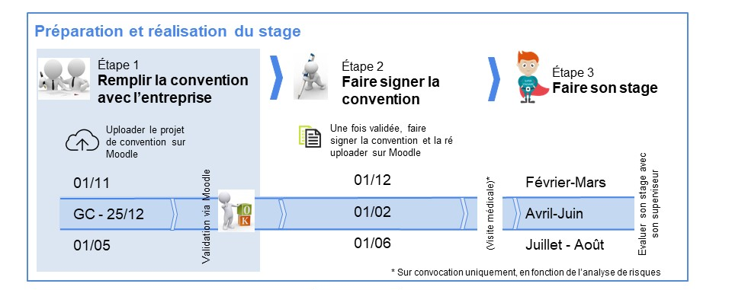
Cette section regroupe les différents documents officiels à fournir au secrétariat afin de réaliser son stage. La deadline, dépendant de la période durant laquelle s’inscrit le stage, est :
- si le stage se déroule en février-mars : 1er novembre;
- si le stage se déroule entre avril - juin : 25 décembre;
- si le stage se déroule entre juillet - août : 1er mai ;
- si le stage se déroule à l’étranger les échéances pour postuler pour une bourse sont les 25 décembre et 30 mars (cf. Annexe ‘Bourses de stages à l’international’).
La convention et l’analyse de risque doivent être complétées et chargées sur Moodle avant cette date.

Le document de convention est découpé en huit parties :
- Définition du stage
- L’étudiant
- Encadrement du stage par l’EPL
- L’entreprise accueillant l’étudiant
- Le projet du stage
- Confidentialité & Propriété Intellectuelle
- Dispositions légales
- Analyse de risques

Les flèches bleues indiquent les cadres à remplir obligatoirement avec les données relatives au stage de l’étudiant.

1. Définition du stage
L’organisation des études de Master Ingénieur Civil et de Master en Sciences Informatique de l’EPL stipule que :
- Tout étudiant de l’EPL a la possibilité d’effectuer un stage. Il existe plusieurs types de stages couverts par l’EPL :
  - Le stage industriel crédité, non lié à leur Travail de Fin d’Etude (stage à 10 crédits - LFSA 2995) ou couplé à leur TFE (stage à 5 crédits – LFSA 2996). Ce type de stage nécessite une durée minimale de 45 jours ouvrables, prestés à temps plein, (neuf semaines) intégré et valorisé dans son programme d’études de Master. Ce stage prendra place normalement au second quadrimestre (février-mars-avril) de sa 5ème année d'études (2ème master) ; ou encore durant les vacances d’été entre la 1ère et la seconde année du master.
  - Le stage volontaire n’a pas de durée minimum et peut s’inscrire dans des contextes de laboratoire de recherche ou toute autre structure d’accueil, comme des ONG ou des associations sans but lucratif. Ce stage peut s’effectuer dans le programme de Baccalauréat (LFSA 1995) ou de Master (LSFA 2997). Le contenu du stage devra néanmoins être en lien avec la formation de l’étudiant.

- Ce stage a comme principale finalité de compléter la formation scientifique des étudiants par la découverte et l’apprentissage des pratiques professionnelles, en le confrontant aux divers problèmes à caractère technique, relationnel et managérial rencontrés dans l’exercice de ses fonctions.
- Le stage sera focalisé sur une problématique industrielle ou un projet technique, proche de son choix de spécialité, auquel le stagiaire sera invité à participer activement au côté des professionnels de l’entreprise.

2. L’étudiant
Cette convention est relative à un stage :
Choisissez un élément.
Effectué par l’étudiant :
Nom :
Prénom :
Email :
GSM :
Domicile :
NOMA :
Année :
Spécialité :

3. Encadrement du stage par l’EPL
- Le responsable académique des stages à l’EPL : M. Jean-Pierre Raskin (010/47 23 09, jean-pierre.raskin@uclouvain.be) veille à la validation des projets de stage et est responsable des évaluations des stages au niveau académique.
- Le responsable administratif des stages à l’EPL : Myriam Banaï (myriam.banai@uclouvain.be) est responsable de tout ce qui concerne la concrétisation et la bonne exécution de la présente convention. Au cas où une difficulté logistique ou relationnelle surgirait au cours du stage, le stagiaire ou l’entreprise s’adresseront en priorité au coordinateur des stages de l’EPL qui s’efforcera d’y apporter une solution
- Un Conseiller scientifique UCL : Prénom, Nom : Cliquez ici pour taper du texte. , Email : Cliquez ici pour taper du texte., Tel : Cliquez ici pour taper du texte. Le conseiller scientifique est optionnel dans le cas où le stage n’est pas lié à un TFE (à biffer si non pertinent). Il est par défaut le promoteur du mémoire dans le cas où le stage est lié à un TFE.

4. l’entreprise accueillant l’étudiant
Nom :
Secteur :
Adresse :
Site web :
Téléphone :

Représentée par :
Mr ☐ Mme ☐ Mlle ☐
Nom :
Prénom :
Fonction :
Mail :
Téléphone :

S’engage à accueillir l’étudiant pour un stage et propose un projet en rapport avec ses études et son niveau de formation.
Le stage doit avoir une durée de minimum 45 jours ouvrables à temps plein ou au minimum 9 semaines consécutives.

MAITRE DE STAGE : en fonction du thème choisi, elle désigne
Mr ☐ Mme ☐ Mlle ☐
Nom :
Prénom :
Mail :
Téléphone :
Fonction :
Formation :

Rôle et fonction du maître de stage
Au jour de l’arrivée du stagiaire dans l’entreprise, le Maître de stage aura pris les dispositions nécessaires pour qu’il soit accueilli, installé et présenté aux personnels de l’entreprise qui seront ses interlocuteurs pour le travail qu’il aura à réaliser.
Il sera également de la responsabilité du Maître de stage :
- de faire en sorte que le Stagiaire puisse disposer, au sein de l’entreprise, des informations, moyens techniques et conseils nécessaires à la réalisation de son projet ;
- de faire régulièrement avec le Stagiaire un point sur l’avancement de son travail et, à cette occasion, de le conseiller et de l’aider à surmonter les difficultés qu’il rencontre sur le terrain.

ÉVALUATIONS ORALES
Le maitre de stage est disposé(e) à assister à l’examen oral, qui aura lieu durant une des sessions d’examen (date à communiquer par le stagiaire) :
OUI ☐ NON ☐
☐ La société souhaite proposer un Alumni de l’EPL pour participer aux évaluations orales
Prénom :
Nom :
Email :
Promotion :
Spécialité :

5. Le projet du stage
La présente section vise à définir le contenu du stage, son contexte, sa durée et les résultats attendus de la part du stagiaire à l’issue de son stage. Afin d’être validé du point de vue académique, cette section doit être la plus complète possible. Le projet confié à l’étudiant sera focalisé sur une problématique industrielle ou un projet technique, proche de son choix de spécialité, auquel le stagiaire sera invité à participer activement au côté des professionnels de l’entreprise. Si durant le stage, les termes du projet devaient être adaptés (changement de durée, lieu ou d’encadrement), il conviendra dès lors d’établir un avenant à cette convention. Un exemplaire de ce document est disponible dans les annexes de ce dossier.

A. CONTEXTE
Sujet du stage : Cliquez ici pour taper du texte.
Service(s) concerné(s) : Cliquez ici pour taper du texte.
Il aura lieu (remplir si différent de l’adresse de l’entreprise renseignée ci-dessus) à l’adresse :
Cliquez ici pour taper du texte.

B. DUREE
Le stage se déroulera du Cliquez ici pour entrer une date. au Cliquez ici pour entrer une date.

Le stage devra idéalement être presté en temps plein de 45 jours ouvrables, soit les 9 semaines consécutives. Si le projet le justifie, ou si le stage est couplé à un TFE, il peut, sous réserve de validation du cursus de l’étudiant, être étalé à concurrence d’un part-time, sur une plus longue période.

C. OBJECTIFS
A l’issue du stage, le stagiaire aura contribué à réaliser : Cliquez ici pour taper du texte.
Et aura complété son apprentissage en matière de Cliquez ici pour taper du texte.
(ex : conduite de projet, travail d’équipe, créativité….)

METHODOLOGIE ET DEMARCHE DE TRAVAIL
 | Etapes attendues | Résultats espérés | Echéances
1.
2.
n.

REGLES ET REMUNERATION
Contraintes à prendre en compte (Horaire, règles de sécurité) : Cliquez ici pour taper du texte.
Ressources mises à disposition du stagiaire : Cliquez ici pour taper du texte.
Rémunération du stage : En principe, le stage ne donne pas lieu à une rémunération du stagiaire, mais l’entreprise peut s’engager à intervenir dans ses frais de déplacement et de subsistance aux conditions suivantes : Cliquez ici pour taper du texte.

6. Confidentialité & Propriété intellectuelle
A. Confidentialité
Le stagiaire reconnaît que, sauf stipulation écrite contraire, sont réputées confidentielles toutes les informations auxquelles il aura accès directement ou indirectement dans le cadre de son stage. Ces informations ont notamment trait à l’entreprise, son organisation, son activité, son savoir-faire, ses objets de recherche et projets d’activités, ou encore les partenaires avec lesquels elle entretient des relations d’affaire.
En aucun cas, tant pendant l’exécution du stage, que pendant cinq ans à dater de la fin de la présente convention, et quelle que soit la nature ou la forme de ces informations, le stagiaire n’en divulguera le contenu de quelque façon que ce soit, et n’en fera usage pour son propre compte ou le compte d’un tiers.
Ne sont pas considérées comme confidentielles les informations qui sont déjà dans le domaine public, ou dont le stagiaire peut établir qu’elles étaient en sa possession avant leur communication par l’entreprise, ou que le stagiaire aurait obtenues d’un tiers non lié par une obligation de confidentialité à l’égard de l’entreprise.
Réciproquement, l’entreprise s’engage pendant le stage et une durée de cinq ans à dater de la fin de la présente convention à ne pas divulguer et à ne faire aucun usage pour son propre compte ou le compte d’un tiers des informations à caractère confidentiel qu’elle obtiendrait du stagiaire et/ou de l’UCL dans le cadre du stage.
B. Propriété intellectuelle
Chaque Partie conservera la propriété exclusive des connaissances, méthodes et know-how antérieurement acquis par elle et utilisés dans le cadre du stage.
Chaque Partie sera également propriétaire de tous les résultats qu'elle aura générés en propre et indépendamment des autres dans le cadre du stage.

7. Dispositions légales
A. Statut du stagiaire et respect des règles en vigueur dans l’entreprise
Durant sa période de stage, le stagiaire garde son statut d’étudiant de l’UCL et, à ce titre, sa présence et sa contribution à l’activité de l’entreprise ne relève en aucun cas d’une relation d’employeur à employé : la présente convention ne peut donc être qualifiée de contrat de travail au sens de la législation belge en la matière.
L’entreprise s’engage à respecter pendant toute la durée du stage toutes les dispositions légales, notamment en matière de droit social, applicables aux stagiaires présents dans ses locaux.
Elle veillera également à informer explicitement le stagiaire sur les règles et dispositions en vigueur dans l’entreprise, notamment celles qui relèvent de la sécurité des personnes, de l’organisation et des horaires de travail. De son côté, le stagiaire s’engage à s’y conformer.
B. Surveillance de la santé
Conformément à l’article 6 § 1 de l’arrêté royal du 21 septembre 2004 relatif à la protection des stagiaires, l’UCL veillera à faire procéder à l’évaluation de la santé sur base de l’analyse de risques (ci-dessous) complétée par l’entreprise.
C. Assurances
Pendant la durée du stage, le stagiaire bénéficiera, dans les limites de leurs conditions générales et particulières, des assurances souscrites par l’UCL, à savoir :
1° Contrat accident du travail : ce contrat couvre les dommages corporels à la suite d'un accident survenu sur lieu du stage (Compagnie AG Insurance contrat : 97.130.631) ;
2° Contrat collective accident : ce contrat couvre les dommages corporels à la suite d'un accident survenu sur le trajet aller-retour du lieu de résidence ou lieu de stage (compagnie AG Insurance contrat 99.103.238) ;
3° Contrat Responsabilité Civile (compagnie AMLIN contrat 99.084.564).
La maladie n'est pas couverte par ces contrats. Il est fortement conseillé aux étudiants partant en stage à l'étranger de souscrire leur propre contrat assistance.
En cas d’accident, l’entreprise s’engage à prévenir le plus rapidement possible le Service des Assurances de l’UCL, place de l’Université 1 à 1348 Louvain-la-Neuve (tél 010/47.38.68 – Fax 010/47.38.69), ainsi que la coordinatrice des stages de l’EPL (Myriam Banaï, 010/47.40.04)
D. Résiliation
En cas de non-respect de ses obligations par l’une des Parties, ou en cas d’inconduite ou d’absences injustifiées du stagiaire, chacune des autres Parties peut mettre fin à la présente convention, avec effet immédiat, après une mise en demeure notifiée par écrit à la partie défaillante et non suivie d’effet dans un délai de 8 jours.

E. Juridiction et loi applicable
La présente convention est soumise à la loi belge. Au cas où un litige surviendrait entre les parties concernant son exécution et/ou son interprétation, et à défaut d’un règlement à l’amiable, les Cours et tribunaux de Bruxelles seront seuls compétents pour statuer sur le litige en question.

Fait à Cliquez ici pour taper du texte., le Cliquez ici pour entrer une date.

en trois exemplaires originaux, chaque partie reconnaissant avoir reçu le sien,

Le stagiaire | L’UCL | L’entreprise
Prénom, Nom | Représentée par | Représentée par
 | Responsable académique  des stages EPL | Titre
Signature | Signature | Signature

8. Analyse des risques
Identification
Êtes-vous un :
Étudiant/Mémorant UCL en partance vers un stage hors UCL ? OUI – NON.
Si oui, reportez-vous au cadre 1.
Étudiant/Mémorant/Doctorant* non-UCL accueilli par l’UCL ou un étudiant/Mémorant/Doctorant UCL réalisant un stage à l’UCL ? OUI – NON.
Si oui, reportez-vous au cadre 2.
Si vous avez répondu non aux deux questions, ce formulaire ne vous est pas destiné.
* Ne faisant pas partie des membres du personnel.

Cadre 1 : Données administratives : stage hors UCL (étudiant)
Nom : Prénom :
Année d’étude : Faculté :
Noma (numéro carte d’étudiant) :
Numéro de registre national :
Adresse postale :
Adresse e-mail :
Tél :
Date de début de stage : Date de fin de stage :

Données à compléter par le responsable du stage (maître de stage)
Établissement d’accueil du stagiaire :
Adresse :

Nom du responsable de stage :

Tél :
E-mail :
- Votre stagiaire va-t-il réaliser un stage d’observation ? OUI – NON.
Si oui, le stagiaire n’est pas soumis au suivi médical et merci de renvoyer ce document au service d’aide* après signature.
Si non, merci de remplir les cadres n°3 et suivants, et de renvoyer au service d’aide.
- Comptez-vous organiser une visite médicale via la médecine du travail de votre entreprise ? OUI – NON.
Service d’aide aux étudiants : Pascale Jacobs
AIDE – bte L1.01.01, 10 rue des wallons, 1348 LLN
sante-aide@uclouvain.be

Cadre 2 : Données administratives : stage à l’UCL
Nom : Prénom :
Numéro de registre national :
Adresse postale :
Adresse e-mail :
Tél :
Stage Erasmus : OUI – NON.
Date de début du stage : Date de fin de stage :
Établissement d’enseignement du stagiaire :
Nom de l’institution et adresse :

Nom du responsable :
Adresse :
Tél : E-mail :

DONNÉES À COMPLÉTER PAR LE RESPONSABLE DU STAGE :
Nom du responsable de stage à l’UCL :
Entité :
Tél :
E-mail :
- Votre stagiaire va-t-il réaliser un stage d’observation ? OUI-NON
Si oui, le stagiaire n’est pas soumis au suivi médical. Merci de renvoyer ce document au SIPPT après signature.
Si non, merci de compléter les cadres n°3 et suivants et de renvoyer au SIPPT
Service interne de Prévention et Protection au Travail :
SIP – SERP - Bte L7.01.09, 2 chemin du Cyclotron, 1348 LLN - sipp-lln@uclouvain.be
DONNÉES À COMPLÉTER PAR LE SIPPT-UCL
Formation obligatoire :
Accueil général : OUI – NON Accueil spécifique : OUI – NON.
Équipement de protection individuel à fournir au stagiaire :

Signature SIPPT UCL :

Cadres 3 et suivants : Données à compléter et signer par le responsable du stage (maître de stage)
Nom : Prénom :
Numéro de registre national :
Adresse postale :
Adresse email :
Stage Erasmus : OUI – NON
Date de début de stage : Date de fin de stage :

Contacts
Service d’aide aux étudiants : Pascale Jacobs
AIDE – bte L1.01.01, 10 rue des wallons, 1348 LLN
sante-aide@uclouvain.be
Service interne de Prévention et Protection au Travail : SIP
SERP - Bte L7.01.09, 2 chemin du Cyclotron, 1348 LLN
sipp-lln@uclouvain.be

Poste de sécurité |  | Engin élévateur- engin de chantier-gerbeur
 |  | Pont roulant-Potence
 |  | Transpalette électrique
 |  | Véhicule de service accompagné
 |  | Conduite de véhicule en externe
 |  | Utilisation de machines-outils
Poste de vigilance
Denrées alimentaires
Risques chimiques |  | Solvants organiques
 |  | Acides forts
 |  | Bases fortes
 |  | Métaux (précisez)
 |  | Polymères, poussières
 |  | Pesticides
 |  | Manque d’O2
 |  | Médicaments (cytostatiques)
 |  | Vapeurs, gaz
 |  | Silicium et dérivés
 |  | Nanoparticules (précisez)
 |  | Détergents, désinfectants
 |  | Colorants
 |  | Produits d’origine végétale ou animale (précisez)
 |  | Agent mutagène, cancérogène ou toxique pour la reproduction (précisez)
Risques biologiques |  | Risque infectieux (hep B, Hep C, TBC …) lié au contact avec des patients ou autres groupes à risque (précisez)
 |  | Hépatite A
 |  | Tétanos
 |  | Maladies transmises par les animaux
 |  | Contact avec des OGM
 |  | Maladies tropicales
 |  | Autres agents biologiques (précisez)
Risques physiques |  | Bruit (niveau dBA à préciser éventuellement)
 |  | Vibrations
 |  | Ondes électromagnétiques
 |  | UV-IR
 |  | laser
 |  | Températures en-dessous de -10°C
 |  | Coupure
 |  | Ecrasement
 |  | Chute de hauteur
 |  | Chaleur et brûlure
Radiations ionisantes
 |  | Appareil RX
 |  | Accélérateur de particules, irradiateurs
 |  | Sources non scellées
 |  | Sources scellées
Charge psychosociale |  | agressivité
 |  | Charge émotionnelle
Contraintes organisationnelles |  | Travail à pauses
 |  | Travail de nuit
 |  | Travail de week-end
Contraintes ergonomiques |  | Travail sur écran intensif (min 20h/sem. ou 4h/j)
 |  | Risque de TMS
 |  | Manutention de charges

Examens complémentaires requis

Vaccinations | Hep B
 | Hep A
 | tétanos
 | Autres
Dépistage Tuberculose | IDR/RX thorax
 | Politique de protection de la maternité dans l’établissement
enceinte | Possibilité d’aménagement du poste de travail | oui/non
allaitante | Possibilité d’aménagement du poste de travail | oui/non

Étape 2 : Validation de la convention
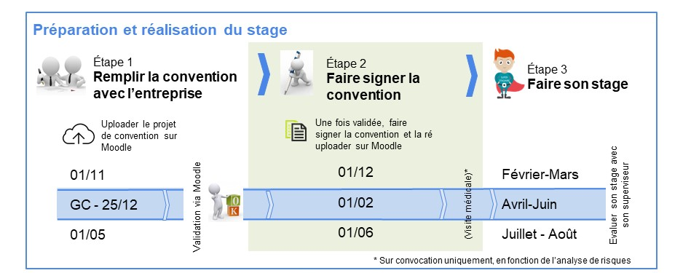
La convention et l’analyse de risques (pages 8 à 19) sont soumises à la validation par le responsable académique de l’EPL. La validation se fera via la plateforme Moodle et l’étudiant sera amené à corriger les documents pendant un mois s’ils s’avèrent incomplets. La convention et l’analyse de risque sont validées si les critères suivants sont remplis :
- Les intervenants sont identifiés (stagiaire, maître de stage et lieu du stage) – points 2, 3 et 4 ;
- Un projet et un agenda de stage sont fournis – point 5 ;
- Les intervenants (stagiaire, maître et lieu de stage) et les risques sont identifiés dans la fiche de risque (cadres 1 et 3, et grille à cocher) ;
Une fois la convention de stage et l’analyse de risques validées par la cellule des stages EPL, l’étudiant est invité à faire signer la convention (les 13 pages de la section 1) par les trois intervenants (maître de stage, responsable académique des stages et stagiaire) et à réuploader cette version signée sur Moodle au plus tard, le :
- 1er décembre si le stage se déroule en février-mars ;
- 1er février, si le stage se déroule entre avril et juin ;
- 1er juin, si le stage se déroule entre juillet et septembre.
L’étudiant pensera à garder une version pour lui et à en envoyer une à l’entreprise qui l’accueille.
Attention : en vertu de l’obligation de surveillance santé pris en charge par l’UCL, l’étudiant devra, si la médecine du travail le juge nécessaire, se présenter pour une visite médicale avant son entrée en fonction au sein du stage.

Contacts utiles
Responsable académique des stages | Prof. Jean-Pierre Raskin  Maxwell b.313  010/47.23.09  jean-pierre.raskin@uclouvain.be
Coordinatrice des stages EPL | Mme Myriam Banaï  Secrétariat EPL  010/47.24.40  myriam.banai@uclouvain.be
Assistants disponibles pour vous rassurer ;-) | M. Olivier Carlier (GC)  Vinci a.065  010/47.21.24  olivier.carlier@uclouvain.be | M. Pierre-Yves Gousenbourger  Stevin a.159  010/47.23.07  pierre-yves.gousenbourger@uclouvain.be

Étape 3 : Stage et évaluation
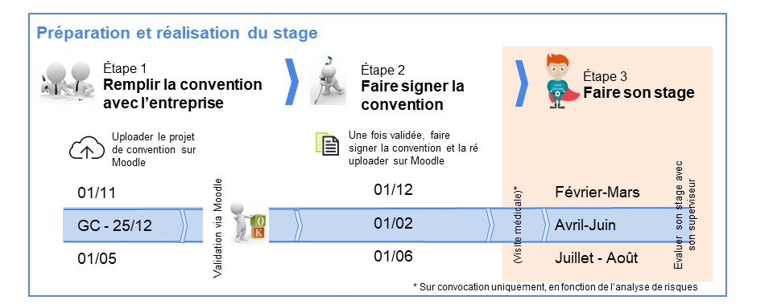
A l’issue du stage, le maître de stage et l’étudiant se rencontrent pour un entretien d’évaluation du stage. Afin de s’aider dans cet exercice, ils rempliront chacun de leur côté, la grille d’évaluation qui leur est destinée. Ils comparent ensuite les deux grilles.
L’objectif de cette évaluation est :
- Identifier les acquis du stage et les domaines dans lesquels il y a matière à progresser ;
- Servir d’information pour l’évaluation du stage par le responsable académique.

Grille d’évaluation du maître de stage
Grille à remplir par le maître de stage.
Pour chaque critère, le maître de stage juge le stagiaire par rapport aux compétences attendues d’un jeune ingénieur dans son entreprise, sur base d’une échelle de 1 à 5 :
1 = Insuffisante : performance ne répondant pas aux attentes de l’entreprise et/ou des objectifs
2 = Acceptable : performance répondant de manière minimale ou partielle aux attentes/objectifs
3 = Bon : performance dans la norme, répondant correctement aux attentes
4 = Très bon : performance supérieure à celle attendue d’un stagiaire
5 = Excellent : performance largement au-delà des attentes et très rarement observée
? = Non pertinent : ce critère ne fait pas partie des attentes de l’entreprise
1. Compétences relationnelles et managériales
Compétences | Cote | Commentaires et suggestions
Compréhension du contexte et des enjeux de l’entreprise
S’adapter aux règles et aux directives
Organiser, planifier son travail
Autonomie : agir avec un minimum de directives
Travailler en équipe : s’intégrer, écouter, participer
Leadership : argumenter, négocier, convaincre
2. Compétences techniques mises en œuvre durant le stage
Compétences | Cote | Commentaires et suggestions
Appréhender, modéliser une problématique
Analyser, poser un diagnostic
Elaborer des solutions alternatives
Expérimenter, tester des hypothèses
Concrétiser, mettre en œuvre une solution
Mettre en forme et communiquer une synthèse écrite
Exprimer clairement ses idées, communiquer oralement

3. Evaluation globale
Motivation et bilan | Cote | Commentaires et suggestions
Contribution à la problématique de l’entreprise
Motivation du stagiaire
Qualité du rapport de stage (Executive Summary)
Qualité du rapport scientifique/technique et/ou des délivrables
4. Quels sont les points forts/faibles du stagiaire ? Quels conseils donner au stagiaire ?

Date et signature du maître de stage

Grille d’auto-évaluation du stagiaire
Grille à remplir par le stagiaire.
Echelle d’évaluation : au cours de mon stage, j’ai eu l’occasion de valoriser et de développer mes compétences de façon :
1 = Insuffisante : développement ne répondant pas aux attentes/objectifs
2 = Acceptable : développement répondant de manière partielle aux attentes/objectifs
3 = Significative : développement dans la norme, répondant correctement aux attentes
4 = Très significative : développement supérieur à celui attendu
5 = Excellente : développement largement au-delà des attentes
? = Non pertinent : ce critère n’a pas été mesuré lors de ce stage
1. Compétences relationnelles et managériales
Compétences | Cote | Commentaires et suggestions
Compréhension du contexte et des enjeux de l’entreprise
S’adapter aux règles et aux directives
Organiser, planifier son travail
Autonomie : agir avec un minimum de directives
Travailler en équipe : s’intégrer, écouter, participer
Leadership : argumenter, négocier, convaincre
2. Compétences techniques mises en œuvre durant le stage
Compétences | Cote | Commentaires et suggestions
Appréhender, modéliser une problématique
Analyser, poser un diagnostic
Elaborer des solutions alternatives
Expérimenter, tester des hypothèses
Concrétiser, mettre en œuvre une solution
Mettre en forme et communiquer une synthèse écrite
Exprimer clairement ses idées, communiquer oralement

3. Evaluation globale
Motivation et bilan | Cote | Commentaires et suggestions
Contribution à la problématique de l’entreprise
Degré d’atteinte des objectifs fixés et/ou attendus
Qualité de l’encadrement du maître de stage
Qualité de l’encadrement académique (UCL)
4. Remarques suite à l’entretien d’évaluation :

Date et signature du stagiaire

Étape 4 : Rapport de stage
Le rapport de stage est à remettre selon le calendrier ci-dessus.
Ex : si le stage est presté pendant juillet/aout entre la M1 et M2, le cours stage « LFSA 2995/96 » est à inscrire au programme du 1er quadrimestre de la M2. Le rapport est chargé sur Moodle, le 15 décembre au plus tard, l’examen oral est à prester durant la session de janvier.
Le Rapport de stage est constitué de deux volets distincts :
- +/- 10 pages - compte-rendu de l’expérience et des apports du stage, tant au point de vue technique, que des compétences transversales (méthodes de travail, communication, relationnel…), qu’au niveau de l’analyse critique de son expérience en tant que stagiaire et futur professionnel.
- +/- 2 pages - résumé reprenant brièvement le contexte, la mission et les résultats du stage ainsi que les principaux apprentissages de l’étudiant.
Ce canevas constitue la base du contenu attendu dans le rapport de stage. Il ne s’agit en aucun cas d’un formulaire de type « question-réponse». La forme et/ou le contenu peuvent dès lors être adaptés si l’expérience de l’étudiant le justifie.
Le rapport écrit compte pour 2/3 de la note finale et le 1/3 restant de la note sera attribué par le jury lors de la défense orale.

Ce jury sera composé des membres de la cellule de stage EPL (Mme Myriam Banaï, M. Olivier Carlier d'Odeigne, M. Pierre-Yves Gousenbourger et Prof. Jean-Pierre Raskin) et de plusieurs Alumni EPL.

Volet I : Rapport de stage (4000 – 5000 mots max = +/- 10 Pages)
Ci-dessous différents points à aborder. Les questions sont une aide à la réflexion. Elles ne doivent pas être abordées de façon exhaustive, et peuvent être complétées en fonction de votre expérience.
- Quelle entreprise vous a accueilli ?
Décrire

Analyser

Prendre du recul
- Quels sont les activités de l’entreprise et son organisation ?
- Quelle place occupiez-vous dans l’entreprise ?
- Quelles missions vous ont été confiées ?
- Pourquoi ces missions étaient-elles importantes pour l’entreprise ?
- Quels sont les enjeux globaux de l’entreprise ? Quels sont les liens entre vos missions et les enjeux de l’entreprise ?
- Quelles sont les contraintes auxquelles vous avez fait face ?
- Quelles solutions techniques avez-vous mis en œuvre pour répondre à(aux) problématique(s) posée(s) ?
- Sous quelle forme avez-vous été amené à présenter vos travaux à l’entreprise ?
- Quel était votre quotidien dans l’entreprise ?
- A qui pouvez-vous vous référer pour des questions ?
- De quelles ressources disposiez-vous pour remplir vos missions ?
- Quelle(s) méthode(s) de travail avez-vous mis en place ?
- Comment vos activités se sont-elles organisées et comment ont-elles évolué ?
- Comment communiquiez-vous vos résultats ?
- Comment avez-vous été amené à défendre vos idées et vos travaux ?
- Qu’avez-vous appris des relations en entreprise ?
- Comment avez-vous géré votre intégration au sein des équipes de travail ?
- Avez-vous rencontré des problèmes d’organisation ou de relation avec vos collègues et comment y avez-vous remédié ?
- Avez-vous amélioré vos connaissances techniques ? Si oui, lesquelles et comment ?
- Quelles plus-values avez-vous pu apporter à l’entreprise ?
- Diriez-vous que la formation académique vous a suffisamment préparé à faire face aux différents défis rencontrés pendant votre stage ?
- Quel est l’apport formatif du stage dans votre parcours académique ?
- Quel regard posez-vous sur votre expérience ? Comment aurait-elle pu être améliorée ?
- Quelles sont vos forces et vos points d’amélioration ?
- Comment jugez-vous l’impact sociétal de votre travail technique ?
- La mission accomplie et ses enjeux s’accordent-ils avec votre éthique personnelle ?
- Suite à votre stage, quelle est votre vision de votre future profession au sein d’une entreprise et de la société en générale ?
Destinataires : Encadrement académique des stages

Volet II : Executive summary (1000 mots max = +/- 2 Pages)
En une page de résumé, l’étudiant doit exposer brièvement le contexte de son stage, le(s) défi(s) technique(s) auquel(s) il a été confronté et les solutions apportées.
En une page, l’étudiant doit exprimer ce qui a été pour lui le plus grand apport que ce stage en répondant aux deux questions suivantes :
- Sur le plan non-technique, si vous ne deviez retenir qu’une seule chose de votre expérience de stagiaire, quelle serait votre apprentissage en terme de soft skills (méthodes, communication, teamworking, …) ?
- Qu’est-ce que cela vous a appris pour votre avenir professionnel ?
Destinataires : Jury extérieur et encadrement académique des stages

Grille d’évaluation du rapport de stage
Cette grille est destinée à juger de la qualité du rapport écrit relatif à l’expérience de stage en entreprise vécue par l’étudiant. Il ne s’agit pas d’une grille exhaustive et ne reflète qu’une partie de la note finale attribuée à l’étudiant. Les objectifs sont cumulatifs: pour satisfaire à un objectif donné, les objectifs précédents doivent être remplis.
Objectif | Critères | Evaluation
Décrire | On retrouve un nombre suffisant de descriptions parmi les suivantes :  - L’entreprise et ses activités ;  - Le projet de l’étudiant lors de son stage ;  - Les solutions proposées pour répondre au projet ;  - L’environnement de travail ;  - La méthode de travail mise en place ;  - Les éventuels problèmes et difficultés vécus ;  - Les compétences techniques nécessaires à l’accomplissement du projet ;  - Les points forts et les points faibles de l’étudiant  - Ses objectifs futurs.  De plus, on constate que :  - Les concepts décrits sont illustrés d’exemple concrets ;  - Les descriptions sont cohérentes et permettent de comprendre suffisamment le concept ;  - Les faits sont décrits de manière neutre et objective. | Satisfaisant
Analyser | En plus du premier objectif, on constate que l’étudiant :  - Distingue ses observations (factuelles) de ses interprétations (personnelles) ;  - Analyse le contexte dans lequel l’entreprise a ses activités, les enjeux et les conséquences de sa mission, de ses tâches ou de ses actions ;  - Analyse ses points forts et ses points faibles de manière intelligente et en retire des enseignements ;  - Analyse les causes et conséquences des difficultés rencontrées ;  - Analyse l’impact de son stage au sein de l’entreprise ;  - Analyse les différences entre l’université et l’entreprise. | Bien
Prendre du recul | En plus du premier et du deuxième objectifs, on constate que l’étudiant (de manière non-exhaustive) :  - Tire des conclusions pertinentes sur ses analyses ;  - Prend du recul par rapport à ses propres actions ;  - Se positionne en tant qu’ingénieur citoyen par rapport aux activités de l’entreprise, aux valeurs de l’entreprise, à son projet, au contexte de son projet ;  - A un regard critique sur son parcours académique, son futur, les difficultés rencontrées dans son stage, ses points forts et ses points faibles, les capacités techniques apprises ;  - Se positionne par rapport à la vie dans l’entreprise, à son organisation ;  - Sépare l’essentiel (qui est mis en avant) de l’accessoire (qui est moins détaillé) ;  - Argumente son point de vue de manière claire et structurée ;  - Évoque des perspectives. | Excellent

Étape 5 : Présentation du stage
Quel format de présentation?
La présentation du stage consiste en un exposé de 10 minutes du contexte de stage, de la problématique du projet de stage et d’une analyse critique des acquis de l’étudiant au cours du stage. Il ne s’agit en aucun cas d’une présentation uniquement technique du produit fini du projet de stage. Cet exposé est suivi d’un temps de questions de 15 minutes. L’étudiant est invité à baser sa présentation sur un jeu de slides (de préférence au format PDF).
Sessions de présentation et jury
Les présentations se déroulent durant un événement spécial où seront présents
- les étudiants stagiaires ;
- les membres de la cellule de stage ;
- un industriel (ou Alumni) par étudiant (typiquement, son maître de stage).
Les présentations se déroulent sous forme de plusieurs sessions en parallèle. Chaque session comporte cinq présentations à la suite, avec une pause de 15 minutes après la troisième présentation. Dans chaque session, le jury sera composé d’un membre de la cellule de stage (animateur) ainsi que des cinq industriels correspondant aux cinq étudiants présentant leur stage. Les autres étudiants sont bien entendu autorisés à assister à la présentation de leurs collègues.
Le jury sera invité à évaluer la présentation sur base de la grille fournie à la fin de cette section. A la fin de la session, le jury prendra quelques minutes pour délibérer.
NB : lors de la présentation de son propre stagiaire, le maître de stage n’est pas invité
à participer à sa cotation. Cependant, il participe à la délibération de manière informative.
Après la délibération, un feedback personnalisé de 3 minutes sera donné à chaque étudiant stagiaire par un industriel extérieur à son stage. Le but de ce feedback est de permettre à l’étudiant de prendre encore plus de recul par rapport à son expérience, d’améliorer ses compétences en communication et de partager l’expérience des industriels plus âgés.
L’événement se termine par un drink dinatoire permettant aux étudiants et aux industriels de se rencontrer de manière plus informelle.

Horaire d’une session de présentation des stages
Le tableau suivant résume l’organisation d’une session.
16h00 | Accueil
16h15 | Mot d’accueil et présentation des intervenants
16h30 | Sessions parallèles.  Trois présentations dans chaque session.  - 5’ d’installation ;  - 10’ de présentation ;  - 15’ de question-réponse.
18h00 | Pause
18h15 | Sessions parallèles.  Deux présentations dans chaque session.  - 5’ d’installation ;  - 10’ de présentation ;  - 15’ de question-réponse.
19h15 | Délibération
19h45 | Feedback aux étudiants
20h15 | Drink dinatoire dans le hall Ste Barbe
22h00 | Fin de l’événement

Quelques bons conseils…
L’informatique pose toujours des soucis lors de présentations. Dès lors, il est fortement recommandé à l’étudiant d’également amener un jeu de slides (format PDF) sur clé USB au cas où il ne saurait pas brancher son propre ordinateur.

Grille d’évaluation des présentations de stage (jury)
Cette grille est destinée à juger de la qualité de la forme la présentation orale et du « Executive summary » relatifs à l’expérience de stage en entreprise vécue par l’étudiant. Elle sera remplie par le jury. Il ne s’agit pas d’une grille exhaustive et ne reflète qu’une partie de la note finale attribuée à l’étudiant. Les objectifs sont cumulatifs : pour satisfaire à un objectif donné, les objectifs précédents doivent être remplis.
 | Insuffisant | Suffisant | Bien | Excellent
Forme  (Executive summary) | Les consignes de base ne sont pas respectées ; le rapport est trop court sans pour autant remplir entièrement les objectifs relatifs au contenu ; l’orthographe et la syntaxe sont en deçà des attentes. | Les consignes sont respectées, l’orthographe est correcte. | La mise en forme est soignée et rend la lecture plus aisée ; la syntaxe, le vocabulaire et l’orthographe sont de bonne qualité. | L’orthographe, la syntaxe et la mise en forme sont irréprochables.
 | La structure est difficile à déterminer. | Le texte est cohérent et structuré ; les concepts sont introduits, le lecteur n’est jamais perdu. | La structure est intelligente; les figures ont un sens et supportent le texte (le cas échéant) ; l’introduction et la conclusion sont au service du discours. | Le rapport est organisé de manière intelligente en fonction du message à faire passer, la lecture est aisée et agréable.
Contenu  (Executive summary) | Les solutions sont minimes et ne répondent que peu à la problématique. | L’entreprise, le service, la problématique et les solutions mises en place sont décrites. | Les enjeux et le contexte de la problématique, l’impact et la qualité de la solution sont analysés. | L’étudiant prend du recul par rapport à sa solution, aux enjeux et au contexte de la problématique.
Forme  (Présentation) | Le timing n’est pas respecté ; l’orthographe et la syntaxe sont en deçà des attentes. | Le timing est respecté ; l’orthographe est correcte. | L’orthographe est irréprochable.
 | L’orateur ne tient pas compte de son public (concepts pas expliqués, pas de contact visuel, langage non-verbal minimaliste) | L’orateur a un contact visuel continu avec son public. | L’orateur a un comportement non-verbal qui appuie son discours ; il est préparé ; le discours est accessible à une personne extérieure. | L’accroche est originale.
 | Les slides sont surchargés; le développement est embrouillé ou peu structuré ; les principaux points du contenu ne sont ni introduits ni conclus. | Le déroulement de la présentation est introduit et suivi; les slides appuient le discours et sont uniformes ; les objectifs sont clairement cités et rappelés. | Les slides ne sont pas chargés ; les figures sont utilisés avec intelligence et permettent de comprendre mieux le discours. | La présentation est aisée et agréable à suivre ; les points importants sont mis en avant de manière flagrante ; le soin apporté aux slides dépasse les attentes.

Annexes
Avenant à la convention de stage
Bourses de stage à l’international

Avenant à la convention de stage
Le présent avenant vise à modifier le déroulement du stage qui avait été convenu entre :
L’Université catholique de Louvain, représentée par le Responsable Académique des stages à l’Ecole Polytechnique de Louvain,
Et l’entreprise Cliquez ici pour taper du texte., représentée par Cliquez ici pour taper du texte.
Et l’étudiant(e) Cliquez ici pour taper du texte., régulièrement inscrit à l’EPL, en année Cliquez ici pour taper du texte..

D’un commun accord, le stage initialement prévu du Cliquez ici pour entrer une date. au Cliquez ici pour entrer une date.à l’adresse Cliquez ici pour taper du texte.
(cocher la case correspondant à la modification)
☐ Sera prolongé du Cliquez ici pour entrer une date.au Cliquez ici pour entrer une date.
☐ Sera encadré par le maître de stage Cliquez ici pour taper du texte.
Titre Cliquez ici pour taper du texte. EmailCliquez ici pour taper du texte.
☐ Verra ses horaires modifiés de la façon suivante Cliquez ici pour taper du texte. :
☐ Sera suspendu provisoirement pour la période suivante : Cliquez ici pour taper du texte.
☐ Aura lieu à l’adresse suivante : Cliquez ici pour taper du texte.
☐ Fera l’objet d’une gratification d’un montant de Cliquez ici pour taper du texte.

Fait en triple exemplaires
à Cliquez ici pour taper du texte.le Cliquez ici pour entrer une date.

Le stagiaire | L’UCL | L’entreprise
 | Représentée par | Représentée par
 | Responsable académique EPL | Titre
Signature | Signature | Signature

Bourses de stages à l’international
Stages financés par les entreprises partenaires de l’EPL
La chaire internationale d’innovation Lhoist Berghmans. Cette bourse offre la possibilité de réaliser un stage au sein d'un large éventail d'entreprises. Une contrainte : votre domaine d'études doit être soit ingénieur civil mécanicien, ingénieur civil électromécanicien, ingénieur civil en chimie et sciences des matériaux, ou ingénieur civil des constructions.
Les bourses IBA. Ces bourses s’adressent aux stagiaires d’ingénieur civil biomédical.
Les bourses NRB. Ces bourses s’adressent aux stagiaires d’ingénieur civil électriciens, ingénieur civil en informatique, et ingénieur civil en mathématiques appliquées.
Leur montant varie de 500€ à 2000€ selon que l’entreprise qui accueille le ou la stagiaire intervient ou pas dans ses frais.
Si vous souhaitez postuler pour ces bourses, vous trouverez toutes les informations nécessaires ainsi que le formulaire d'expression d'intérêt sur l’intranet (les échéances sont les 25 décembre et 30 mars) :
https://intranet.uclouvain.be/fr/myucl/facultes/epl/bourses-de-stages-en-entreprise-a-l-etranger.html

Programme Erasmus +
Des bourses de stages en entreprises pour les stages localisés en Europe sont proposées dans le cadre du programme Erasmus +, et pour les stages hors Europe sont proposées dans le cadre du programme Mercator (financement UCL). Toutes les informations relatives à ces bourses sont disponibles sur le web UCL.
https://intranet.uclouvain.be/fr/myucl/administrations/adri/bourses-de-mobilite.html

